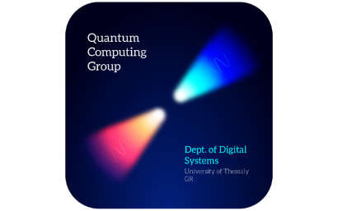

Be a Part of the Quantum Revolution

QBronze60 | Quantum Computing and Programming

May 17-28, 2021
Το Ελληνικό οικοσύστημα Κβαντικού Υπολογισμού – QGreece, oΚοσμήτορας της Σχολής ΤεχνολογίαςΗλίας Σάββας, Καθηγητής,και το Τμήμα Ψηφιακών Συστημάτωντου Πανεπιστήμιου Θεσσαλίαςσε συνεργασία με το οικοσύστημα Κβαντικής Υπολογιστικής QWorld(@QWorld19) σας προσκαλεί να συμμετάσχετε στο workshopQBronze60“QuantumComputingandProgramming” - 17-21& 24-28Μαΐου, 2021.Το workshopαπευθύνεται σε όλη την κοινότητα που ενδιαφέρεται για αυτήν την νέα εποχή που τείνει να δημιουργήσει η Κβαντική Υπολογιστική.

Προαπαιτούμενα για την συμμετοχή στο workshop: Γνώση βασικών αρχών προγραμματισμού με Python(λίστες, πράξεις με πίνακες) και βασικές αρχές Γραμμικής Άλγεβρας (διαχείριση πινάκων).
Δηλώσεις συμμετοχήςκαι πληροφορίες:
Μέχρι 13Μαΐου 2021 - https://qworld.net/qbronze60-qgreece-may-2021/

